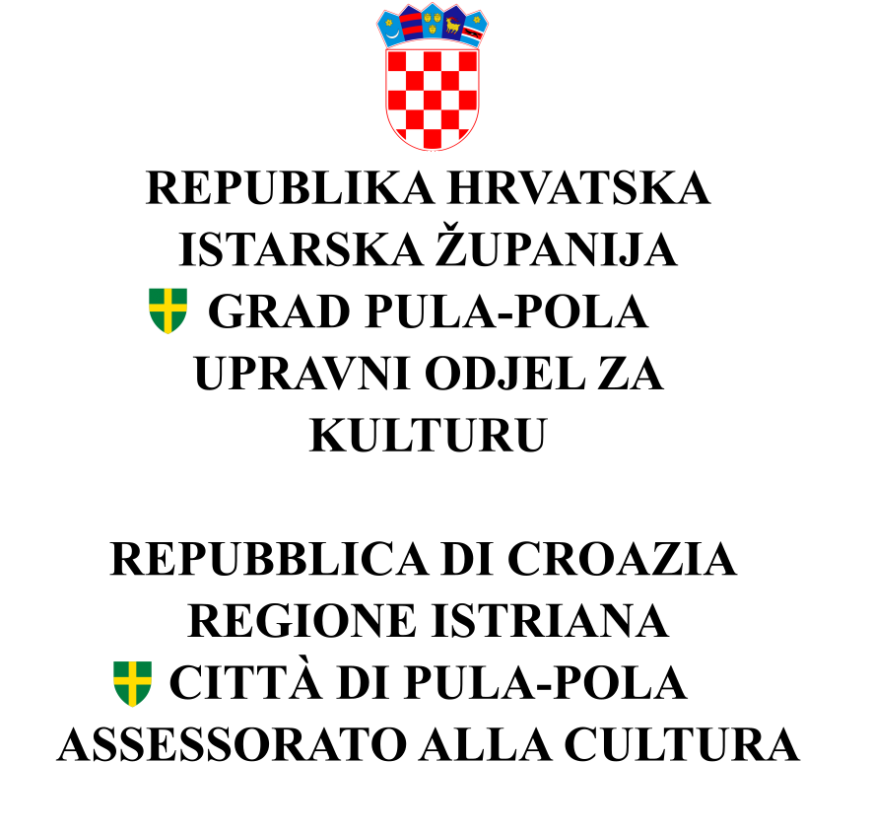

KLASA: 112-02/23-01/50
URBROJ: 2163-7-07-0540-24-31
Pula, 25.01.2024.

Službenica privremeno ovlaštena za obavljanje poslova pročelnika Upravnog odjela za kulturu Grada Pula-Pola (Grad Pula-Pola, OIB: 79517841355), temeljem članka 24. stavka 5. Zakona o službenicima i namještenicima u lokalnoj i područnoj (regionalnoj) samoupravi („Narodne novine“ broj 86/08, 61/11, 04/18 i 112/19), donosi

O D L U K U
O PONIŠTENJU JAVNOG NATJEČAJA

Članak 1.

Poništava se javni natječaj KLASA: 112-02/23-01/50, URBROJ: 2163-7-07-0540-23-1 od dana 15.11.2023. godine, objavljen u „Narodnim novinama“ Republike Hrvatske broj 142/23, na web stranici Grada Pula-Pola i web stranici i oglasnoj ploči Hrvatskog zavoda za zapošljavanje, Područni ured Pula dana 29.11.2023. godine, za prijam u službu u Upravni odjel za kulturu Grada Pula-Pola, na radno mjesto viši stručni suradnik 1. za kulturu - 1 izvršitelj/ica na neodređeno vrijeme.

Članak 2.

Protiv ove Odluke nije dopušteno podnošenje pravnih lijekova.

Članak 3.

Ova Odluka stupa na snagu danom donošenja i objavit će se na web stranici Grada Pula-Pola.

O b r a z l o ž e n j e

U svezi javnog natječaja KLASA: 112-02/23-01/50, URBROJ: 2163-7-07-0540-23-1 od dana 15.11.2023. godine, objavljenog u „Narodnim novinama“ Republike Hrvatske broj 142/23, na web stranici Grada Pula-Pola i web stranici i oglasnoj ploči Hrvatskog zavoda za zapošljavanje, Područni ured Pula dana 29.11.2023. godine, za prijam u službu u Upravni odjel za kulturu Grada Pula-Pola, na radno mjesto viši stručni suradnik 1. za kulturu - 1 izvršitelj/ica na neodređeno vrijeme, neće se izvršiti izbor iz razloga što nijedan od prijavljenih kandidata ne ispunjava posebne uvjete propisane javnim natječajem.
Slijedom navedenog, odlučeno je kao u izreci ove Odluke.

p. o. PROČELNICA
Emina Popović Sterpin
univ. mag. hist. art. et philol. ital.

